**บทที่ 4**

**ผลการวิเคราะห์ข้อมูล**

การวิจัยครั้งนี้มีความมุ่งหมายของการวิจัย 3 ประการคือ 1) เพื่อศึกษาสมรรถนะการบริหารจัดการชั้นเรียนของครูในสถานศึกษาขั้นพื้นฐาน 2) เพื่อจัดกลุ่มครูตามระดับสมรรถนะการบริหารจัดการชั้นเรียนของครูในสถานศึกษาขั้นพื้นฐาน และ3) เพื่อตรวจสอบความตรงโมเดลสมการโครงสร้างแบบผสมปัจจัยที่มีอิทธิพลต่อสมรรถนะการบริหารจัดการชั้นเรียนของครูในสถานศึกษาขั้นพื้นฐานการนำเสนอผลการวิเคราะห์ข้อมูล ผู้วิจัยได้นำเสนอผลการวิเคราะห์ข้อมูลตามลำดับหัวข้อ ดังนี้

1. สัญลักษณ์ที่ใช้ในการนำเสนอผลการวิเคราะห์ข้อมูล

2.การวิเคราะห์ข้อมูล

3.ผลการวิเคราะห์ข้อมูล

**4.1 สัญลักษณ์ที่ใช้ในการนำเสนอผลการวิเคราะห์ข้อมูล**

เพื่อความเข้าใจในการวิเคราะห์ข้อมูลและแปลความหมายของข้อมูล ผู้วิจัยได้กำหนดสัญลักษณ์และความหมายของสัญลักษณ์ที่ใช้ในการนำเสนอผลการวิเคราะห์ข้อมูล ดังต่อไปนี้

 แทน ค่าเฉลี่ย (Mean)

S แทน ส่วนเบี่ยงเบนมาตรฐาน (Standard Deviation)

 แทน ดัชนีตรวจสอบความกลมกลืนประเภทค่าสถิติไค-สแควร์

SE แทน ค่าความคลาดเคลื่อนมาตรฐาน (Standard Error)

ES แทน ค่าประมาณพารามิเตอร์ (Parameter Estimators)

rxy แทน สัมประสิทธิ์สหสัมพันธ์ของเพียร์สัน

r2 แทน สัมประสิทธิ์การตัดสินใจ (Coefficient Of Determination)

df แทน ค่าองศาอิสระ (Degree of Freedom)

p-value แทน ระดับนัยสำคัญทางสถิติ

C.V. แทน ค่าสัมประสิทธิ์การกระจาย

Sk แทน ค่าความเบ้

Kur แทน ค่าความโด่ง

** แทน ความมีนัยสำคัญทางสถิติที่ระดับ .01

AIC แทน ค่าดัชนี Akaike Information Criterion

BIC แทน ค่าดัชนี Bayesian Information Criterion

ABIC แทน ค่าดัชนี Sample-Size Adjusted BIC

LMR แทน ค่าดัชนี Lo-Mendell-Rubin Likelihood Ratio Test

BLRT แทน ค่าดัชนี Bootstrap Likelihood Ratio Test

$E_{k}$ แทน ค่าสถิติบอกความชัดเจนในการจัดกลุ่ม (Entropy)

C#1CCM แทน สมรรถนะการบริหารจัดการชั้นเรียนของครูกลุ่มโปรไฟล์ที่ 1 (Class 1)

C#2CCM แทน สมรรถนะการบริหารจัดการชั้นเรียนของครูกลุ่มโปรไฟล์ที่ 2 (Class 2)

C#3CCM แทน สมรรถนะการบริหารจัดการชั้นเรียนของครูกลุ่มโปรไฟล์ที่ 3 (Class 3)

C#4CCM แทน สมรรถนะการบริหารจัดการชั้นเรียนของครูกลุ่มโปรไฟล์ที่ 4 (Class 4)

**4.1.1 สัญลักษณ์ที่ใช้แทนตัวแปร**

4.1.1.1 ตัวแปรแฝงภายนอก

POC แทน การรับรู้บรรยากาศองค์กร (Perceived Organizational Climate)

IOS แทน การได้รับการถ่ายทอดทางสังคมในองค์การ (Inherited Social

Organizations)

SPT แทน จิตวิญญาณความเป็นครู (Spirituality of Teacher)

4.1.1.2 ตัวแปรแฝงภายใน

ATT แทน ความพึงพอใจในงาน (Attitude toward Teacher)

CPT แทน การรับรู้ความสามารถในการสอน (Capability perception in

teaching)

CCM แทน สมรรถนะการบริหารจัดการชั้นเรียนของครู (Competency in

Classroom Management of Teacher)

**4.1.2 ตัวแปรสังเกตได้**

STT แทน บรรยากาศด้านโครงสร้าง (Structure)

STD แทน บรรยากาศด้านมาตรฐานงาน (Standards)

REB แทน บรรยากาศด้านความรับผิดชอบ (Responsibility)

REC แทน บรรยากาศด้านการยอมรับการให้รางวัล (Recognition)

SUP แทน บรรยากาศด้านการสนับสนุน (Support)

COM แทน บรรยากาศด้านความผูกพันต่อองค์กร (Commitment)

SS แทน การได้รับการถ่ายทอดจากสถานศึกษา (School Socialization)

TS แทน การได้รับการถ่ายทอดจากเพื่อนร่วมงาน (Teacher Socialization)

PD แทน การปฏิบัติตนตามหน้าที่ครู

PE แทน การปฏิบัติต่อศิษย์

GM แทน การเป็นแบบอย่างที่ดี

HR แทน การมีมนุษย์สัมพันธ์

ST แทน การเสียสละในงานครู

GA แทน การมีเจตคติที่ดีต่อวิชาชีพครู

CS แทน การได้รับการถ่ายทอดด้านบริบท (Context Satisfaction)

AO แทน การได้รับการถ่ายทอดด้านลักษณะงาน (Affective Outcomes)

PN แทน การเตรียมการสอน (Planning)

TC แทน การดำเนินการสอน (Teaching)

EV แทน การประเมินผลการสอน (Evaluating)

LD แทน การมีภาวะผู้นำ (Leadership)

CA แทน การสร้างบรรยากาศชั้นเรียน (Creating an Atmosphere)

CN แทน การสื่อสาร (Communication)

CO แทน การประสานประโยชน์ (Coordination)

LI แทน การนำนวัตกรรมมาใช้ (Leading Innovative)

**4.2 การวิเคราะห์ข้อมูล**

การวิเคราะห์ข้อมูลแบ่งออกเป็น2ตอนคือ

**ตอนที่ 1 การวิเคราะห์ข้อมูลเบื้องต้น**

การวิเคราะห์ข้อมูลเบื้องต้นแบ่งออกเป็น 4 ส่วน คือ

1. การวิเคราะห์จำนวนและร้อยละข้อมูลพื้นฐานของครูที่ตอบแบบสอบถาม

2. การวิเคราะห์สหสัมพันธ์ระหว่างตัวบ่งชี้ของสมรรถนะการบริหารจัดการชั้นเรียนของครู

3. การวิเคราะห์สถิติเบื้องต้นของคะแนนสมรรถนะการบริหารจัดการชั้นเรียนของครู

**ตอนที่ 2 การวิเคราะห์เพื่อตอบความมุ่งหมายของการวิจัย**

การวิเคราะห์เพื่อตอบความมุ่งหมายของการวิจัยแบ่งออกเป็น 3 ส่วน คือ

1. การวิเคราะห์สมรรถนะการบริหารจัดการชั้นเรียนของครูในสถานศึกษา

ขั้นพื้นฐาน

2. การวิเคราะห์กลุ่มแฝงสมรรถนะการบริหารจัดการชั้นเรียนของครูในสถานศึกษาขั้นพื้นฐาน

3. การวิเคราะห์โมเดลสมการโครงสร้างแบบผสมปัจจัยที่มีอิทธิพลต่อสมรรถนะ การบริหารจัดการชั้นเรียนของครูในสถานศึกษาขั้นพื้นฐาน

**4.3 ผลการวิเคราะห์ข้อมูล**

**ตอนที่ 1 ผลการวิเคราะห์ข้อมูลเบื้องต้น**

ผลการวิเคราะห์จำนวนและร้อยละของครู จำแนกตามเพศ วิทยฐานะ ประสบการณ์ในการสอน ระดับชั้นที่สอน ระดับการศึกษา และ ขนาดโรงเรียน รายละเอียดดังตารางที่ 4.1

**ตารางที่ 4.1**

*ผลการวิคราะห์จำนวนและร้อยละผลการวิเคราะห์จำนวนและร้อยละข้อมูลทั่วไปของกลุ่มตัวอย่าง*

|  |  |  |
| --- | --- | --- |
| ตัวแปร | จำนวน(คน) | ร้อยละ |
| เพศ |  |  |
| ชาย | 228 | 30.400 |
| หญิง | 522 | 69.600 |
| รวม | 750 | 100.000 |
| วิทยฐานะ |  |  |
| ไม่มีวิทยฐานะ (ครูผู้ช่วย) | 52 | 6.933 |
| ครูชำนาญการ | 79 | 10.533 |
| ครูชำนาญการพิเศษ | 614 | 81.867 |
| ครูเชี่ยวชาญ | 5 | 0.667 |
| รวม | 750 | 100.000 |
| ประสบการณ์ในการสอน |  |  |
| น้อยกว่า 5 ปี | 58 | 7.733 |
| 5 – 10 ปี | 73 | 9.733 |
| 11 – 15 ปี | 92 | 12.267  *(ต่อ)* |

**ตารางที่ 4.1** (ต่อ)

|  |  |  |  |  |
| --- | --- | --- | --- | --- |
| ตัวแปร | จำนวน(คน) | | ร้อยละ | |
| 16 – 20 ปี | 194 | | 25.867 | |
| มากกว่า 20 ปี | 333 | | 44.400 | |
| รวม | 750 | | 100.000 | |
| ระดับชั้นที่สอน |  | |  | |
| ปฐมวัย | 83 | | 11.067 | |
| ประถมศึกษาตอนต้น (ป.1-3) | 290 | | 38.667 | |
| ประถมศึกษาตอนปลาย (ป.4-6) | 300 | | 40.000 | |
| มัธยมศึกษาตอนต้น (ม.1-3) | 77 | | 10.267 | |
| รวม | 750 | | 100.000 | |
| ระดับการศึกษา | |  | |  |
| ต่ำกว่าปริญญาตรี | | 1 | | 0.133 |
| ปริญญาตรี | | 538 | | 71.733 |
| ปริญญาโท | | 209 | | 27.867 |
| ปริญญาเอก | | 2 | | 0.267 |
| รวม | | 750 | | 100.00 |
| ขนาดสถานศึกษา | |  | |  |
| ขนาดเล็ก | | 300 | | 40.000 |
| ขนาดกลาง | | 300 | | 40.000 |
| ขนาดใหญ่ | | 150 | | 20.000 |
| รวม | | 750 | | 100.00 |

จากตารางที่ 4.1 ผลการวิเคราะห์ข้อมูลเบื้องต้นของกลุ่มตัวอย่างในการวิจัย พบว่ากลุ่มตัวอย่างส่วนใหญ่เป็นผู้หญิง มีจำนวน 522 คน และผู้ชาย 228 คน ส่วนใหญ่มีวิทยฐานะครูชำนาญการพิเศษ จำนวน 614 คน รองลงมา คือ ครูชำนาญการ จำนวน 77 คน ส่วนใหญ่มีประสบการณ์ในการสอน มากกว่า 20 ปี มีจำนวน 333คน รองลงมาคือมีประสบการณ์ 16 – 20 ปี จำนวน 194คน ส่วนใหญ่สอนระดับประถมศึกษาตอนปลายมีจำนวน 300 คน รองลงมา คือ สอนระดับประถมศึกษาตอนต้น จำนวน 290 คน ส่วนใหญ่สำเร็จการศึกษาระดับปริญญาตรี จำนวน 538 คน รองลงมาคือ ระดับปริญญาโท จำนวน 209คน และสอนในโรงเรียนขนาดกลาง และขนาดเล็ก จำนวนเท่ากัน คือ ขนาดละ 300 คน และสอนในโรงเรียนขนาดใหญ่ จำนวน 150 คน

**2. ผลการวิเคราะห์สหสัมพันธ์ระหว่างตัวบ่งชี้ของสมรรถนะการบริหารจัดการ ชั้นเรียนของครู**

การวิเคราะห์ข้อมูลส่วนนี้ นำเสนอความสัมพันธ์ของตัวบ่งชี้ของสมรรถนะการบริหารจัดการชั้นเรียนของครู เพื่อตรวจสอบความสัมพันธ์ระหว่างตัวบ่งชี้ทั้งหมดก่อนทำการการวิเคราะห์โปรไฟล์แฝงสมรรถนะการบริหารจัดการชั้นเรียนของครูมีรายละเอียดดังตารางที่ 4.2

**ตารางที่ 4.2**

*สหสัมพันธ์ระหว่างตัวบ่งชี้ของสมรรถนะการบริหารจัดการชั้นเรียนของครู*

|  |  |  |  |  |  |  |  |
| --- | --- | --- | --- | --- | --- | --- | --- |
| ตัวแปร | LD | CA | CN | CO | LI |  | S |
| LD | 1.000 | .778** | .765** | .764** | .627** | 3.984 | 0.538 |
| CA | - | 1.000 | .797** | .766** | .677** | 3.922 | 0.532 |
| CN | - | - | 1.000 | .785** | .703** | 3.909 | 0.515 |
| CO | - | - | - | 1.000 | .735** | 3.883 | 0.506 |
| LI | - | - | - | - | 1.000 | 3.296 | 0.721 |
| KMO = 0.882, Bartlett’s Test of sphericity= 3874.216, df = 10, p-value = 0.000 | | | | | | | |

*หมายเหตุ.* **มีนัยสำคัญทางสถิตที่ระดับ .01

จากตารางที่ 4.2 ค่าสัมประสิทธิ์สหสัมพันธ์ระหว่างตัวบ่งชี้ของสมรรถนะการบริหารจัดการชั้นเรียนของครูพบว่า มีความสัมพันธ์ทั้งหมด จำนวน 10 คู่ มีความสัมพันธ์อย่างมีนัยสำคัญทางสถิติที่ระดับ .01 ทุกคู่ โดยค่าประสิทธิ์สหสัมพันธ์เป็นความสัมพันธ์ทางบวกทั้ง 10คู่ มีขนาดความสัมพันธ์ ระหว่าง 0.627 ถึง 0.797

เมื่อพิจารณาผลการทดสอบค่าสถิติ Bartlett’s test of Sphericity ซึ่งเป็นค่าสถิติทดสอบสมมุติฐานว่าเมทริกซ์สหสัมพันธ์นั้นเป็นเมทริกซ์เอกลักษณ์ (Identity Matrix) หรือไม่พบว่า มีค่าเท่ากับ 3874.216 (p < .01) แสดงให้เห็นว่าเมทริกซ์สหสัมพันธ์นี้มีความแตกต่างจากเมทริกซ์เอกลักษณ์อย่างมีนัยสำคัญทางสถิติที่ระดับ.01 สอดคล้องกับผลการวิเคราะห์ค่าดัชนี Kaiser-Meryer-Olkin (KMO) ซึ่งมีค่า 0.882 แสดงให้เห็นว่าตัวแปรต่าง ๆ มีความสัมพันธ์กันและเหมาะสมที่จะนำไปใช้ในการวิเคราะห์ข้อมูลเชิงประจักษ์ต่อไป

**3. ผลการวิเคราะห์สถิติเบื้องต้นของคะแนนสมรรถนะการบริหารจัดการชั้นเรียนของครู** ค่าสถิติเบื้องต้นของคะแนนสมรรถนะการบริหารจัดการชั้นเรียนของครูผู้วิจัยได้นำคะแนนสมรรถนะการบริหารจัดการชั้นเรียนของครูจำนวน 750 คน ที่ทำแบบประเมิน ผลการวิเคราะห์ข้อมูลมีรายละเอียดดังตารางที่ 4.3

**ตารางที่ 4.3**

*ค่าสถิติเบื้องต้นของคะแนนสมรรถนะการบริหารจัดการชั้นเรียนของครู*

| ตัวแปร | คะแนนสมรรถนะการบริหารจัดการชั้นเรียนของครู (คะแนนเต็ม 5 คะแนน) | | | | | | |
| --- | --- | --- | --- | --- | --- | --- | --- |
|  | S | C.V. | Min | Max | Sk | Kur |
| LD | 3.984 | 0.020 | .290 | 2.63 | 5.00 | .168 | -.823 |
| CA | 3.922 | 0.019 | .283 | 2.33 | 5.00 | .018 | -.670 |
| CN | 3.909 | 0.019 | .265 | 2.50 | 5.00 | .019 | -.893 |
| CO | 3.883 | 0.018 | .256 | 2.00 | 5.00 | .028 | -.725 |
| LI | 3.296 | 0.026 | .519 | 2.00 | 4.88 | .445 | -.894 |

จากตารางที่ 4.3 ผลการวิเคราะห์ข้อมูลเบื้องต้นของคะแนนสมรรถนะการบริหารจัดการชั้นเรียนของครูแต่ละด้านพบว่า ตัวบ่งชี้ด้านภาวะผู้นำมีค่าเฉลี่ยสูงสุด ( = 3.984) ส่วนด้านการนำนวัตกรรมมาใช้ มีค่าเฉลี่ยต่ำสุด ( = 3.296) ตัวบ่งชี้สมรรถนะด้านการนำนวัตกรรมมาใช้มีการกระจายของข้อมูลมากที่สุด และลักษณะการแจกแจงข้อมูลของคะแนนสมรรถนะการบริหารจัดการชั้นเรียนของครูแต่ละด้าน มีลักษณะเบ้ขวา และโด่งสูงกว่าโค้งปกติ

**ตอนที่ 2 ผลการวิเคราะห์เพื่อตอบจุดประสงค์ของการวิจัย**

**1. ผลการวิเคราะห์สมรรถนะการบริหารจัดการชั้นเรียนของครู**

**ตารางที่ 4.4**

*ผลการวิเคราะห์สมรรถนะการบริหารจัดการชั้นเรียนของครูในสถานศึกษาขั้นพื้นฐานโดยรวมและรายด้าน*

|  |  |  |  |
| --- | --- | --- | --- |
| สมรรถนะการบริหารจัดการชั้นเรียนของครู |  | S | แปลผล |
| 1. ด้านการมีภาวะผู้นำ | 3.984 | 0.538 | ปานกลาง |
| 2. ด้านการสร้างบรรยากาศชั้นเรียน | 3.922 | 0.532 | ปานกลาง |
| 3. ด้านการสื่อสาร | 3.909 | 0.515 | ปานกลาง |
| 4. ด้านการประสานประโยชน์ | 3.883 | 0.506 | ปานกลาง |
| 5. ด้านการนำนวัตกรรมมาใช้ | 3.296 | 0.721 | ปานกลาง |
| โดยรวม | 3.799 | 0.479 | ปานกลาง |

จากตารางที่ 4.4 เมื่อพิจารณาค่าเฉลี่ยคะแนนสมรรถนะการบริหารจัดการชั้นเรียนของครูในสถานศึกษาขั้นพื้นฐาน พบว่า สมรรถนะการบริหารจัดการชั้นเรียนของครูโดยรวมอยู่ในระดับปานกลาง (= 3.799, S = 0.479) เมื่อพิจารณาเป็นรายด้าน พบว่า ทุกด้านมีสมรรถนะอยู่ในระดับปานกลาง เรียงลำดับค่าเฉลี่ยจากมากไปหาน้อย ได้แก่ ด้านการมีภาวะผู้นำ (= 3.984,S = 0.538) ด้านการสร้างบรรยากาศชั้นเรียน (= 3.922, S = 0.532) ด้านการสื่อสาร (= 3.909, S = 0.515) ด้านการประสานประโยชน์ (= 3.883,S = 0.506) และด้านการนำนวัตกรรมมาใช้ (= 3.296, S = 0.721) ตามลำดับ

**ตารางที่ 4.5**

*ผลการวิเคราะห์สมรรถนะการบริหารจัดการชั้นเรียนของครูในสถานศึกษาขั้นพื้นฐาน*

*ด้านการมีภาวะผู้นำ*

|  |  |  |  |
| --- | --- | --- | --- |
| สมรรถนะการบริหารจัดการชั้นเรียนของครู |  | S | แปลผล |
| 1. ฉันสามารถจูงใจให้นักเรียนตั้งใจเรียนปฏิบัติงานที่ได้รับมอบหมายให้สำเร็จ | 4.007 | 0.698 | สูง |
| 2. ฉันสามารถชี้แนะนักเรียนให้ปฏิบัติตามหน้าที่ด้วยความเข้าใจและกระตือรือร้น | 3.993 | 0.721 | ปานกลาง |
| 3. ฉันสามารถเข้าใจปัญหาส่วนตัวและปัญหาทางการเรียนของนักเรียน | 3.965 | 0.728 | ปานกลาง |
| 4. ฉันเปิดโอกาสให้นักเรียนมีส่วนร่วมในการตัดสินใจการจัดกิจกรรมทางการเรียนการสอน | 3.940 | 0.747 | ปานกลาง |
| 5. ฉันสามารถส่งเสริม และให้คำแนะนำนักเรียนตัดสินใจ  ปฏิบัติงานกิจกรรมต่างๆ ด้วยตนเอง | 3.956 | 0.727 | ปานกลาง |
| 6. ฉันสามารถทำให้นักเรียนเกิดความตระหนักและความ  รับผิดชอบในการเรียน | 3.949 | 0.749 | ปานกลาง |
| 7. ฉันสามารถสร้างปฏิสัมพันธ์เชิงบวกกับนักเรียน | 3.984 | 0.736 | ปานกลาง |
| 8. ฉันสามารถสร้างความไว้วางใจแก่นักเรียน | 4.073 | 0.694 | สูง |
| โดยรวม | 3.984 | 0.538 | ปานกลาง |

จากตารางที่ 4.5 พบว่า สมรรถนะการบริหารจัดการชั้นเรียนของครูในสถานศึกษาขั้นพื้นฐาน ด้านการมีภาวะผู้นำโดยรวม อยู่ในระดับปานกลาง (= 3.984, S = 0.538) เมื่อพิจารณาเป็นรายข้อ พบว่า มีสมรรถนะอยู่ในระดับสูง 2 ข้อ อยู่ในระดับปานกลาง 6 ข้อ เรียงลำดับค่าเฉลี่ยจากมากไปหาน้อย 3 ลำดับแรก ได้แก่ ฉันสามารถสร้างความไว้วางใจแก่นักเรียน (= 4.073, S = 0.694) ฉันสามารถจูงใจให้นักเรียนตั้งใจเรียน ปฏิบัติงานที่ได้รับมอบหมายให้สำเร็จ (= 4.007, S = 0.698) และฉันสามารถชี้แนะนักเรียนให้ปฏิบัติตามหน้าที่ด้วยความเข้าใจและกระตือรือร้น (= 3.993,S = 0.721) ส่วนข้อที่มีค่าเฉลี่ยต่ำที่สุด คือ ฉันเปิดโอกาสให้นักเรียนมีส่วนร่วมในการตัดสินใจการจัดกิจกรรมทางการเรียนการสอน (= 3.940, S = 0.747)

**ตารางที่ 4.6**

*ผลการวิเคราะห์สมรรถนะการบริหารจัดการชั้นเรียนของครูในสถานศึกษาขั้นพื้นฐาน*

*ด้านการสร้างบรรยากาศชั้นเรียน*

|  |  |  |  |
| --- | --- | --- | --- |
| สมรรถนะการบริหารจัดการชั้นเรียนของครู |  | S | แปลผล |
| 1. ฉันสามารถจัดสภาพแวดล้อมภายในและภายนอกห้องเรียนที่เอื้อต่อการเรียนรู้ | 3.992 | 0.723 | ปานกลาง |
| 2. ฉันสามารถส่งเสริมการมีปฏิสัมพันธ์ที่ดีระหว่างครูกับผู้เรียนและผู้เรียนกับผู้เรียน | 3.960 | 0.704 | ปานกลาง |
| 3. ฉันสามารถจัดทำข้อมูลสารสนเทศของนักเรียนเป็น  รายบุคคลและเอกสารประจำชั้นเรียนครบถ้วนเป็นปัจจุบัน | 3.756 | 0.720 | ปานกลาง |
| 4. ฉันสามารถนำข้อมูลสารสนเทศไปใช้ในการพัฒนาผู้เรียนได้อย่างเต็มศักยภาพ | 3.876 | 0.667 | ปานกลาง |
| 5. ฉันสามารถทำให้ผู้เรียนมีส่วนร่วมในการกำหนดกฎกติกาข้อตกลงในชั้นเรียน | 4.007 | 0.715 | สูง |
| 6. ฉันสามารถแก้ปัญหา/พัฒนานักเรียนด้านระเบียบวินัยโดยการสร้างวินัยเชิงบวกในชั้นเรียน | 3.944 | 0.719 | ปานกลาง |
| โดยรวม | 3.922 | 0.532 | ปานกลาง |

จากตารางที่ 4.6 พบว่า สมรรถนะการบริหารจัดการชั้นเรียนของครูในสถานศึกษาขั้นพื้นฐานด้านการสร้างบรรยากาศชั้นเรียนโดยรวม อยู่ในระดับปานกลาง (= 3.922, S = 0.532) เมื่อพิจารณาเป็นรายข้อ พบว่า มีสมรรถนะอยู่ในระดับสูง 1ข้อ อยู่ในระดับปานกลาง 5 ข้อ เรียงลำดับค่าเฉลี่ยจากมากไปหาน้อย 3 ลำดับแรก ได้แก่ ฉันสามารถทำให้ผู้เรียนมีส่วนร่วมในการกำหนด กฎกติกา ข้อตกลงในชั้นเรียน (= 4.007, S = 0.715) ฉันสามารถจัดสภาพแวดล้อมภายในและภายนอกห้องเรียนที่เอื้อต่อการเรียนรู้ (= 3.992, S = 0.723) และฉันสามารถส่งเสริมการมีปฏิสัมพันธ์ที่ดีระหว่างครูกับผู้เรียนและผู้เรียนกับผู้เรียน (= 3.960, S = 0.704) ส่วนข้อที่มีค่าเฉลี่ยต่ำที่สุด คือ ฉันสามารถจัดทำข้อมูลสารสนเทศของนักเรียนเป็นรายบุคคลและเอกสารประจำชั้นเรียนครบถ้วนเป็นปัจจุบัน (= 3.756, S = 0.720)

**ตารางที่ 4.7**

*ผลการวิเคราะห์สมรรถนะการบริหารจัดการชั้นเรียนของครูในสถานศึกษาขั้นพื้นฐาน*

*ด้านการสื่อสาร*

|  |  |  |  |
| --- | --- | --- | --- |
| สมรรถนะการบริหารจัดการชั้นเรียนของครู |  | S | แปลผล |
| 1. ฉันสามารถถ่ายทอดความคิดเป็นคำพูดให้นักเรียนเข้าใจได้ | 3.976 | 0.734 | ปานกลาง |
| 2. ฉันสามารถติดต่อสื่อสารกับบุคคลต่าง ๆ โดยพิจารณาถึงความแตกต่างระหว่างบุคคล โดยใช้ถ้อยคำที่เหมาะสม | 3.869 | 0.691 | ปานกลาง |
| 3. ฉันสามารถมอบหมายงานให้นักเรียนด้วยถ้อยคำ การสั่งงานที่รัดกุมตรงกับความหมาย | 3.941 | 0.721 | ปานกลาง |
| 4. ฉันสามารถใช้ช่องทางอุปกรณ์หรือเครื่องมือที่หลากหลายในการสื่อสาร | 3.884 | 0.758 | ปานกลาง |
| 5. ฉันสามารถสื่อสารให้นักเรียนเข้าใจอย่างชัดเจนถึงพฤติกรรมที่คาดหวังหรือที่พึงประสงค์ | 3.916 | 0.691 | ปานกลาง |
| 6. ฉันยิ้มแย้มแจ่มใสเพื่อเสริมสร้างการติดต่อสื่อสารกับนักเรียน | 3.975 | 0.728 | ปานกลาง |
| 7. ฉันสามารถกระตุ้นนักเรียนให้เกิดความสนใจและมีส่วนร่วมในการสื่อสาร | 3.960 | 0.724 | ปานกลาง |
| 8. ฉันสามารถประเมินผลการสื่อสารเพื่อหาทางแก้ไขปรับปรุงให้มีประสิทธิภาพ | 3.751 | 0.525 | ปานกลาง |
| โดยรวม | 3.909 | 0.515 | ปานกลาง |

จากตารางที่ 4.7 พบว่า สมรรถนะการบริหารจัดการชั้นเรียนของครูในสถานศึกษาขั้นพื้นฐานด้านการสื่อสารโดยรวม อยู่ในระดับปานกลาง (= 3.909, S = 0.515) เมื่อพิจารณาเป็นรายข้อ พบว่า ทุกข้อมีสมรรถนะการบริหารจัดการชั้นเรียนอยู่ในระดับปานกลาง เรียงลำดับค่าเฉลี่ยจากมากไปหาน้อย 3 ลำดับแรก ได้แก่ ฉันสามารถถ่ายทอดความคิดเป็นคำพูดให้นักเรียนเข้าใจได้ (= 3.976, S = 0.734) ฉันยิ้มแย้มแจ่มใสเพื่อเสริมสร้างการติดต่อสื่อสารกับนักเรียน (= 3.975, S = 0.728) และฉันสามารถกระตุ้นนักเรียนให้เกิดความสนใจและมีส่วนร่วมในการสื่อสาร (= 3.960, S = 0.724) ส่วนข้อที่มีค่าเฉลี่ยต่ำที่สุดคือฉันสามารถประเมินผลการสื่อสารเพื่อหาทางแก้ไขปรับปรุงให้มีประสิทธิภาพ (= 3.751,S = 0.525)

**ตารางที่ 4.8**

*ผลการวิเคราะห์สมรรถนะการบริหารจัดการชั้นเรียนของครูในสถานศึกษาขั้นพื้นฐาน*

*ด้านการประสานประโยชน์*

|  |  |  |  |
| --- | --- | --- | --- |
| สมรรถนะการบริหารจัดการชั้นเรียนของครู |  | S | แปลผล |
| 1. ฉันสามารถช่วยเหลือนักเรียนทีมีปัญหาเรื่องความประพฤติ | 3.848 | 0.698 | ปานกลาง |
| 2. ฉันสามารถติดตาม ช่วยเหลือ และให้คำปรึกษาแก่นักเรียนที่บ้าน | 3.901 | 0.762 | ปานกลาง |
| 3. ฉันสามารถร่วมมือกับเพื่อนครูให้การอบรมสั่งสอนศิษย์ให้เป็นคนดี | 3.944 | 0.747 | ปานกลาง |
| 4. ฉันสามารถแนะนำ ช่วยเหลือเพื่อนครูด้านวิชาการ | 3.785 | 0.610 | ปานกลาง |
| 5. ฉันสามารถติดต่อกับผู้ปกครองในการป้องกัน ติดตามและแก้ปัญหานักเรียนที่ขาดเรียน | 3.947 | 0.782 | ปานกลาง |
| 6. ฉันสามารถออกเยี่ยมเยียนผู้ปกครองเมื่อมีโอกาสหรือมี  ประเด็นเหมาะสม | 3.909 | 0.714 | ปานกลาง |
| 7. ฉันสามารถร่วมมือกับผู้ปกครองเพื่อพัฒนานักเรียนที่มีปัญหาด้านวิชาการและความประพฤติ | 3.864 | 0.684 | ปานกลาง |
| 8. ฉันสามารถช่วยเหลือและเข้าร่วมกิจกรรมในชุมชน | 3.868 | 0.790 | ปานกลาง |
| โดยรวม | 3.883 | 0.506 | ปานกลาง |

จากตารางที่ 4.8 พบว่า สมรรถนะการบริหารจัดการชั้นเรียนของครูในสถานศึกษาขั้นพื้นฐานด้านการประสานประโยชน์โดยรวม อยู่ในระดับปานกลาง (= 3.883,S = 0.506) เมื่อพิจารณาเป็นรายข้อ พบว่า ทุกข้อมีสมรรถนะการบริหารจัดการชั้นเรียนอยู่ในระดับสูง เรียงลำดับค่าเฉลี่ยจากมากไปหาน้อย 3 ลำดับแรก ได้แก่ ฉันสามารถติดต่อกับผู้ปกครองในการป้องกัน ติดตามและแก้ปัญหานักเรียนที่ขาดเรียน (= 3.947, S = 0.782) ฉันสามารถร่วมมือกับเพื่อนครูให้การอบรมสั่งสอนศิษย์ให้เป็นคนดี (= 3.944, S = 0.747) และฉันสามารถออกเยี่ยมเยียนผู้ปกครองเมื่อมีโอกาสหรือมีประเด็นเหมาะสม (= 3.909, S = 0.714) ส่วนข้อที่มีค่าเฉลี่ยต่ำที่สุด คือ ฉันสามารถแนะนำ ช่วยเหลือเพื่อนครูด้านวิชาการ (= 3.745, S = 0.610)

**ตารางที่ 4.9**

*ผลการวิเคราะห์สมรรถนะการบริหารจัดการชั้นเรียนของครูในสถานศึกษาขั้นพื้นฐาน*

*ด้านการนำนวัตกรรมมาใช้*

|  |  |  |  |
| --- | --- | --- | --- |
| สมรรถนะการบริหารจัดการชั้นเรียนของครู |  | S | แปลผล |
| 1. ฉันสามารถสืบค้นหาข้อมูลทางอินเทอร์เน็ตมาใช้สอน  นักเรียนได้ | 3.121 | 1.076 | ปานกลาง |
| 2. ฉันสามารถใช้คอมพิวเตอร์เป็นเครื่องมือผลิตสื่อการสอน เช่น ทำใบงานบทเรียนอิเล็กทรอนิกส์ | 3.200 | 1.011 | ปานกลาง |
| 3. ฉันสามารถศึกษาค้นคว้า วิจัยเพื่อพัฒนาสื่อการเรียนรู้ใหม่ ๆ | 3.181 | 0.853 | ปานกลาง |
| 4. ฉันสามารถใช้อุปกรณ์ เครื่องมือ สื่อการสอนที่ทันสมัยได้เหมาะสมกับเนื้อหาวิชา | 3.427 | 0.869 | ปานกลาง |
| 5. ฉันสามารถเลือกใช้สื่อ นวัตกรรมประกอบการสอนที่  เหมาะสมกับการพัฒนานักเรียน | 3.487 | 0.821 | ปานกลาง |
| 6. ฉันสามารถใช้เทคโนโลยีและสารสนเทศมาใช้ในการจัด  การเรียนการสอน | 3.293 | 1.000 | ปานกลาง |
| 7. ฉันสามารถนำภูมิปัญญาท้องถิ่นมาประยุกต์ใช้ในการจัดกิจกรรมการเรียนการสอนได้อย่างเหมาะสม | 3.448 | 0.788 | ปานกลาง |
| 8. ฉันสามารถใช้คอมพิวเตอร์ทำงานธุรการชั้นเรียนให้สะดวกรวดเร็วขึ้น | 3.212 | 1.023 | ปานกลาง |
| โดยรวม | 3.296 | 0.721 | ปานกลาง |

จากตารางที่ 4.9 พบว่า สมรรถนะการบริหารจัดการชั้นเรียนของครูในสถานศึกษาขั้นพื้นฐานด้านการนำนวัตกรรมมาใช้โดยรวม อยู่ในระดับปานกลาง (= 3.296, S = 0.721) เมื่อพิจารณาเป็นรายข้อ พบว่า ทุกข้อมีสมรรถนะการบริหารจัดการชั้นเรียนอยู่ในระดับปานกลาง เรียงลำดับค่าเฉลี่ยจากมากไปหาน้อย 3 ลำดับแรก ได้แก่ ฉันสามารถเลือกใช้สื่อ นวัตกรรมประกอบการสอนที่เหมาะสมกับการพัฒนานักเรียน (= 3.487, S = 0.821) ฉันสามารถนำภูมิปัญญาท้องถิ่นมาประยุกต์ใช้ในการจัดกิจกรรมการเรียนการสอนได้อย่างเหมาะสม (= 3.448, S = 0.788) และฉันสามารถใช้อุปกรณ์ เครื่องมือสื่อการสอนที่ทันสมัยได้เหมาะสมกับเนื้อหาวิชา (= 3.427,S = 0.869) ส่วนข้อที่มีค่าเฉลี่ยต่ำที่สุด คือ ฉันสามารถสืบค้นหาข้อมูลทางอินเทอร์เน็ตมาใช้สอนนักเรียนได้ (= 3.121, S = 1.076)

**2. ผลการวิเคราะห์เพื่อจัดกลุ่มสมรรถนะการบริหารจัดการชั้นเรียนของครู**

2.1 ผลการวิเคราะห์โปรไฟล์แฝง (Latent Profile Analysis : LPA) สมรรถนะการบริหารจัดการชั้นเรียนของครูในสถานศึกษาขั้นพื้นฐานรายละเอียดดังตารางที่ 4.10

**ตารางที่ 4.10**

*ผลการวิเคราะห์โปรไฟล์แฝงสมรรถนะการบริหารจัดการชั้นเรียนของครูเมื่อกำหนดให้มีจำนวนกลุ่ม 2, 3, 4กลุ่ม*

|  |  |  |  |  |  |  |  |  |  |
| --- | --- | --- | --- | --- | --- | --- | --- | --- | --- |
| Pro  files | Loglike-  lihood | Number  of free  parameter | AIC | BIC | ABIC |  | LMRT | BLRT | p-value |
| 2 | -1802.051 | 16 | 3636.103 | 3710.024 | 3659.218 | 0.978 | 2580.491 | 2645.457 | 0.000 |
| 3 | -1413.685 | 22 | 2871.370 | 2973.012 | 2903.153 | 0.936 | 757.658 | 776.732 | 0.000 |
| 4 | -1151.500 | 28 | 2359.001 | 2488.363 | 2399.452 | 0.949 | 511.492 | 524.370 | 0.000 |

*หมายเหตุ.* ABIC = sample-size adjust BIC, LMR =Lo-Mendell-Rubin Likelihood Ratio Test,   
 BLRT =Bootstrap Likelihood Ratio Test

จากตารางที่ 4.10ผลการวิเคราะห์โมเดลโปรไฟล์แฝงสมรรถนะการบริหารจัดการชั้นเรียนของครูโดยพิจารณาจากค่า AIC, BIC และ ABIC ของโมเดลที่มีจำนวนโปรไฟล์ในแต่ละโมเดลเป็น 2, 3 และ 4 โปรไฟล์ ตามลำดับ พบว่าโมเดลที่มีความสอดคล้องกับข้อมูลเชิงประจักษ์และเป็นโมเดลประหยัดคือ โมเดลที่มีจำนวน 4 โปรไฟล์ (AIC = 2359.001, BIC = 2488.363,ABIC = 2399.452,LMRT= 511.492 , BLRT= 524.370) ซึ่งโมเดลดังกล่าวมีความน่าจะเป็นที่จำแนกผลได้ถูกต้องชัดเจน 0.949 (=0.949) ซึ่งผลการวิเคราะห์ค่าเฉลี่ยตัวบ่งชี้การจำแนกโมเดลโปรไฟล์แฝงสมรรถนะการบริหารจัดการชั้นเรียนของครูมีรายละเอียดดังตารางที่ 4.11 และภาพที่ 4.1 และ 4.2

**ตารางที่ 4.11**

*ค่าเฉลี่ยตัวบ่งชี้การจำแนกโปรไฟล์แฝงสมรรถนะการบริหารจัดการชั้นเรียนของครูโมเดล 4กลุ่ม*

|  |  |  |  |  |  |  |  |  |
| --- | --- | --- | --- | --- | --- | --- | --- | --- |
| ค่าเฉลี่ยตัวบ่งชี้การจำแนกโปรไฟล์แฝงสมรรถนะการบริหารจัดการชั้นเรียนของครู สำหรับโมเดล 4กลุ่ม | | | | | | | | |
| ตัวบ่งชี้ | โปรไฟล์ที่ 1 | | โปรไฟล์ที่ 2 | | โปรไฟล์ที่ 3 | | โปรไฟล์ที่ 4 | |
| Mean | S.E. | Mean | S.E. | Mean | S.E. | Mean | S.E. |
| การมีภาวะผู้นำ(LD) | 3.744** | 0.010 | 4.717** | 0.016 | 4.256** | 0.021 | 3.344** | 0.030 |
| การสร้างบรรยากาศชั้นเรียน(CA) | 3.704** | 0.015 | 4.613** | 0.015 | 4.176** | 0.022 | 3.298** | 0.029 |
| การสื่อสาร (CN) | 3.736** | 0.013 | 4.575** | 0.014 | 4.201** | 0.018 | 3.212** | 0.020 |
| การประสานประโยชน์ (CO) | 3.677** | 0.014 | 4.525** | 0.015 | 4.201** | 0.019 | 3.257** | 0.024 |
| การนำนวัตกรรมมาใช้(LI) | 3.143** | 0.035 | 3.542** | 0.063 | 3.255** | 0.067 | 3.329** | 0.061 |
| จำนวน (count) | 289 | | 187 | | 120 | | 154 | |
| สัดส่วน (proportions) | 0.385 | | 0.249 | | 0.160 | | 0.205 | |
| ความน่าจะเป็นเฉลี่ย | 0.978 | | 0.980 | | 0.950 | | 0.964 | |

*หมายเหตุ.* ** มีนัยสำคัญทางสถิติที่ระดับ 0.01

จากตารางที่ 4.11 ผลการพิจารณาจำนวนสัดส่วนครูในโมเดลโปรไฟล์ 4 กลุ่ม พบว่าสัดส่วนครูที่ถูกจัดเข้ากลุ่มโปรไฟล์ที่ 1 มีจำนวน 289คน (ร้อยละ 38.533) โปรไฟล์ที่ 2 จำนวน 187 คน (ร้อยละ 24.933) โปรไฟล์ที่ 3 จำนวน 120คน (ร้อยละ 16.000) และโปรไฟล์ที่ 4 จำนวน 154 คน (ร้อยละ 20.533) เมื่อพิจารณาเป็นรายตัวบ่งชี้ พบว่า   
 กลุ่มโปรไฟล์ที่ 1 (C#1CCM) มีค่าความน่าจะเป็นเฉลี่ยของกลุ่มเท่ากับ 0.978 และเป็นกลุ่มที่ครูมีสมรรถนะการบริหารจัดการชั้นเรียนด้านการมีภาวะผู้นำ ด้านการสร้างบรรยากาศชั้นเรียนด้านการสื่อสารด้านการประสานประโยชน์ และด้านการนำนวัตกรรมมาใช้ อยู่ในระดับปานกลาง (LD = 3.744, CA = 3.704, CN = 3.736, CO = 3.677, LI = 3.143)

กลุ่มโปรไฟล์ที่ 2 (C#2CCM) มีค่าความน่าจะเป็นเฉลี่ยของกลุ่มเท่ากับ 0.980และเป็นกลุ่มที่ครูมีสมรรถนะการบริหารจัดการชั้นเรียนด้านการมีภาวะผู้นำ ด้านการสร้างบรรยากาศชั้นเรียนด้านการสื่อสารและด้านการประสานประโยชน์ อยู่ในระดับสูง ยกเว้นด้านการนำนวัตกรรมมาใช้ อยู่ในระดับปานกลาง (LD= 4.717, CA = 4.613, CN = 4.575, , CO = 4.525, LI = 3.542)

กลุ่มโปรไฟล์ที่ 3 (C#3CCM) มีค่าความน่าจะเป็นเฉลี่ยของกลุ่มเท่ากับ 0.950และเป็นกลุ่มที่ครูมีสมรรถนะการบริหารจัดการชั้นเรียนด้านการมีภาวะผู้นำ ด้านการสร้างบรรยากาศชั้นเรียนด้านการสื่อสารและด้านการประสานประโยชน์ อยู่ในระดับสูง ยกเว้นด้านการนำนวัตกรรมมาใช้ อยู่ในระดับปานกลาง (LD= 4.256, CA= 4.176, CN= 4.201, CO = 4.201, LI = 3.255)

กลุ่มโปรไฟล์ที่ 4 (C#4CCM) มีค่าความน่าจะเป็นเฉลี่ยของกลุ่มเท่ากับ 0.964 และเป็นกลุ่มที่ครูมีสมรรถนะการบริหารจัดการชั้นเรียนด้านการมีภาวะผู้นำ ด้านการสร้างบรรยากาศชั้นเรียนด้านการสื่อสาร ด้านการประสานประโยชน์ และด้านการนำนวัตกรรมมาใช้ อยู่ในระดับปานกลาง (LD= 3.344, CA= 3.298, CN= 3.212, CO = 3.257, LI = 3.329)



***ภาพที่4.1*** โมเดลกลุ่มแฝงสมรรถนะการบริหารจัดการชั้นเรียนของครู

คะแนนสมรรถนะ

**Class 2**

**Class 3**

**Class 1**

**Class 4**

***ภาพที่ 4.2*** กราฟแสดงโปรไฟล์สมรรถนะการบริหารจัดการชั้นเรียนของครู

เมื่อพิจารณากราฟแสดงโปรไฟล์สมรรถนะการบริหารจัดการชั้นเรียนของครูสามารถตั้งชื่อให้แต่ละกลุ่มกลุ่มตามระดับสมรรถนะการบริหารจัดการชั้นเรียนได้ ดังนี้

กลุ่มโปรไฟล์ที่ 1 (Class 1) ชื่อกลุ่ม “ครูสมรรถนะบริหารจัดการชั้นเรียนปานกลางแต่นำ นวัตกรรมาใช้ต่ำมาก”

กลุ่มโปรไฟล์ที่ 2 (Class 2) ชื่อกลุ่ม “ครูสมรรถนะบริหารจัดการชั้นเรียนสูงมากและนำนวัตกรรมมาใช้สูง”

กลุ่มโปรไฟล์ที่ 3 (Class 3) ชื่อกลุ่ม “ครูสมรรถนะบริหารจัดการชั้นเรียนสูงแต่

นำนวัตกรรมมาใช้ต่ำ”

กลุ่มโปรไฟล์ที่ 4 (Class 4) ชื่อกลุ่ม “ครูสมรรถนะบริหารจัดการชั้นเรียนต่ำแต่

นำนวัตกรรมมาใช้ปานกลาง”

เพื่อให้สามารถอธิบายเหตุผลประกอบคุณลักษณะพื้นฐานของครูที่ถูกจัดเข้ากลุ่มโปรไฟล์ทั้ง 4 กลุ่ม ผู้วิจัยได้นำเสนอข้อมูลสนับสนุนผลการจัดกลุ่มครูเข้ากลุ่ม ดังตารางที่ 4.12

**ตารางที่ 4.12**

*จำนวนและร้อยละของครูในกลุ่มโปรไฟล์สมรรถนะการบริหารจัดการชั้นเรียนจำแนกตาม*

*ประสบการณ์ในการสอนและขนาดของสถานศึกษา*

|  |  |  |  |  |
| --- | --- | --- | --- | --- |
| ตัวแปร | กลุ่มโปรไฟล์สมรรถนะการบริหารจัดการชั้นเรียนของครู | | | |
| โปรไฟล์ที่ 1 | โปรไฟล์ที่ 2 | โปรไฟล์ที่ 3 | โปรไฟล์ที่ 4 |
| ประสบการณ์  ในการสอน |  |  |  |  |
| * น้อยกว่า 5 ปี | 7(12.069%) | 5(8.621%) | 6(10.345%) | 40(68.966%) |
| * 5 – 10 ปี | 7(9.589%) | 35(47.945%) | 3(9.589%) | 24(32.877%) |
| * 11 – 15 ปี | 10(10.870%) | 63(68.478%) | 12(13.043%) | 7(7.609%) |
| * 16 – 20 ปี | 77(39.691%) | 49(25.258%) | 41(21.134%) | 27(13.918%) |
| * มากกว่า 20 ปี | 188(56.456%) | 35(10.511%) | 54(16.216%) | 56(16.817%) |
| ขนาดของสถานศึกษา |  |  |  |  |
| * ขนาดเล็ก | 159(53.000%) | 35(11.667%) | 61(20.333%) | 45(15.000%) |
| * ขนาดกลาง | 101(33.667%) | 84(28.000%) | 51(17.000%) | 65(21.333%) |
| * ขนาดใหญ่ | 29(19.333%) | 68(45.333%) | 8(5.333%) | 45(30.000%) |

จากตารางที่ 4.12 เมื่อพิจารณาตามประสบการณ์ในการสอน พบว่า

ครูที่มีประสบการณ์ในการสอนน้อยกว่า 5 ปี ส่วนใหญ่อยู่ในกลุ่ม ครูสมรรถนะบริหารจัดการชั้นเรียนต่ำแต่นำนวัตกรรมมาใช้ปานกลาง คิดเป็นร้อยละ 68.966

ครูที่มีประสบการณ์ในการสอน 5 – 10 ปีส่วนใหญ่อยู่ในกลุ่มครูสมรรถนะบริหารจัดการชั้นเรียนสูงมากและนำนวัตกรรมมาใช้สูง คิดเป็นร้อยละ 47.945

ครูที่มีประสบการณ์ในการสอน 11 – 15 ปีส่วนใหญ่อยู่ในกลุ่มครูสมรรถนะบริหารจัดการชั้นเรียนสูงมากและนำนวัตกรรมมาใช้สูง คิดเป็นร้อยละ 68.478

ครูที่มีประสบการณ์ในการสอน 16 – 20 ปีส่วนใหญ่อยู่ในกลุ่มครูสมรรถนะบริหารจัดการชั้นเรียนปานกลางแต่นำนวัตกรรมาใช้ต่ำมาก คิดเป็นร้อยละ 39.691

ครูที่มีประสบการณ์ในการสอน มากกว่า 20 ปี ส่วนใหญ่อยู่ในกลุ่มครูสมรรถนะบริหารจัดการชั้นเรียนปานกลางแต่นำนวัตกรรมาใช้ต่ำมาก คิดเป็นร้อยละ 56.456 และเมื่อพิจารณาตามขนาดของสถานศึกษาที่ปฏิบัติงาน พบว่า

ครูที่สอนในสถานศึกษาขนาดเล็ก ส่วนใหญ่อยู่ในกลุ่มครูสมรรถนะบริหารจัดการชั้นเรียนปานกลางแต่นำนวัตกรรมาใช้ต่ำมาก คิดเป็นร้อยละ 53.000

ครูที่สอนในสถานศึกษาขนาดกลาง ส่วนใหญ่อยู่ในกลุ่มครูสมรรถนะบริหารจัดการชั้นเรียนปานกลางแต่นำนวัตกรรมาใช้ต่ำมาก คิดเป็นร้อยละ 33.667

ครูที่สอนในสถานศึกษาขนาดใหญ่ ส่วนใหญ่อยู่ในกลุ่มครูสมรรถนะบริหารจัดการชั้นเรียนสูงมากและนำนวัตกรรมมาใช้สูง คิดเป็นร้อยละ 45.333

**2.2 ผลการวิเคราะห์โมเดลสมการโครงสร้างแบบผสมปัจจัยที่มีอิทธิพลต่อสมรรถนะการบริหารจัดการชั้นเรียนของครูในสถานศึกษาขั้นพื้นฐาน**

ผลการวิเคราะห์ตรวจสอบความตรงโมเดลสมการโครงสร้างปัจจัยที่มีอิทธิพลต่อสมรรถนะการบริหารจัดการชั้นเรียนของครูในสถานศึกษาขั้นพื้นฐานแต่ละกลุ่ม มีรายละเอียดดังตารางที่ 4.13 และภาพที่ 4.3 – 4.6

**ตารางที่ 4.13**

*ผลการวิเคราะห์โมเดลสมการโครงสร้างแบบผสมปัจจัยที่มีอิทธิพลต่อสมรรถนะการบริหารจัดการชั้นเรียนของครู ในสถานศึกษาขั้นพื้นฐาน*

|  |  |  |  |  |  |  |
| --- | --- | --- | --- | --- | --- | --- |
| C#1CCM (กลุ่มโปรไฟล์ที่ 1 จำนวน 128 คน สัดส่วน 0.170 ความน่าจะเป็นเฉลี่ย 0.979) | | | | | | |
| ตัวแปรตาม | ตัวแปรอิสระ |  | SE | Z | p-value | |
| C#1CCM | POC | 0.131 | 0.082 | 1.595 | 0.111 | |
| ATT | 0.069 | 0.125 | 0.552 | 0.581 | |
| CPT | 0.398 | 0.133 | 3.001 | 0.003 | |
| IOS | 0.404 | 0.118 | 3.409 | 0.001 | |
| SPT | 0.229 | 0.106 | 2.158 | 0.004 | |
| ATT | SPT | 0.311 | 0.094 | 3.314 | 0.001 | |
| IOS | 0.418 | 0.085 | 4.196 | 0.000 | |
| POC | 0.214 | 0.023 | 2.321 | 0.000 | |
| CPT | IOS | 0.619 | 0.082 | 7.535 | 0.000 | |
| C#2CCM (กลุ่มโปรไฟล์ที่ 2 จำนวน 230 คน สัดส่วน 0.306 ความน่าจะเป็นเฉลี่ย 0.982) | | | | | | |
| C#2CCM | POC | 0.014 | 0.095 | 0.149 | | 0.882 |
| ATT | 0.232 | 0.069 | 3.385 | | 0.001 |
| CPT | 0.672 | 0.087 | 7.706 | | 0.000 |
| IOS | 0.065 | 0.110 | 0.592 | | 0.554 |
| SPT | 0.279 | 0.078 | 3.451 | | 0.000  *(ต่อ)* |

**ตารางที่ 4.13** (ต่อ)

|  |  |  |  |  |  |
| --- | --- | --- | --- | --- | --- |
| C#2CCM (กลุ่มโปรไฟล์ที่ 2 จำนวน 230 คน สัดส่วน 0.306 ความน่าจะเป็นเฉลี่ย 0.982) | | | | | |
| ATT | SPT | 0.420 | 0.080 | 5.232 | 0.000 |
| IOS | 0.217 | 0.077 | 2.810 | 0.005 |
| POC | 0.284 | 0.083 | 3.422 | 0.001 |
| CPT | IOS | 0.615 | 0.054 | 11.395 | 0.000 |
| C#3CCM (กลุ่มโปรไฟล์ที่ 3 จำนวน 344 คน สัดส่วน 0.458 ความน่าจะเป็นเฉลี่ย 0.988) | | | | | |
| Latent Variable | Observed Variable |  | SE | t | p-value |
| C#3CCM | POC | 0.130 | 0.076 | 1.704 | 0.002 |
| ATT | 0.220 | 0.068 | 3.226 | 0.001 |
| CPT | 0.666 | 0.112 | 5.949 | 0.000 |
| IOS | 0.071 | 0.080 | 0.895 | 0.371 |
| SPT | 0.206 | 0.061 | 3.351 | 0.001 |
| ATT | SPT | 0.477 | 0.056 | 8.489 | 0.000 |
| IOS | 0.099 | 0.082 | 1.212 | 0.226 |
| POC | 0.204 | 0.054 | 3.811 | 0.000 |
| CPT | IOS | 0.450 | 0.190 | 2.372 | 0.018 |
| C#4CCM (กลุ่มโปรไฟล์ที่ 4 จำนวน 48 คน สัดส่วน 0.064 ความน่าจะเป็นเฉลี่ย 0.954) | | | | | |
| C#4CCM | POC | 0.971 | 0.070 | 13.920 | 0.000 |
| ATT | 0.033 | 0.065 | 0.507 | 0.612 |
| CPT | -0.333 | 0.165 | -2.017 | 0.044 |
| IOS | 0.189 | 0.132 | 1.436 | 0.151 |
| SPT | 0.260 | 0.080 | 3.254 | 0.001 |
| ATT | SPT | 0.136 | 0.291 | 0.467 | 0.640 |
| IOS | 0.583 | 0.210 | 2.777 | 0.005 |
| POC | 0.365 | 0.169 | 1.100 | 0.007 |
| CPT | IOS | 0.713 | 0.125 | 5.716 | 0.000 |

*หมายเหตุ.* likelihood = -3766.052, AIC = 7926.104, BIC = 8836.259, ABIC = 8210.707, $E_{k}$ = 0.970

จากตารางที่ 4.13 เมื่อพิจารณาผลการวิเคราะห์ พบว่า โมเดลสมการโครงสร้างแบบผสมปัจจัยที่มีอิทธิพลต่อสมรรถนะการบริหารจัดการชั้นเรียนของครูในสถานศึกษาขั้นพื้นฐานมีความสอดคล้องกลมกลืนกับข้อมูลเชิงประจักษ์ (likelihood = -3766.052, AIC = 7926.104,BIC = 8836.259, ABIC = 8210.707, = 0.970) โดยสัดส่วนของกลุ่มครูที่ถูกจัดเข้ากลุ่มโปรไฟล์ที่ 3 จำนวน 344คน (ร้อยละ 45.867) รองลงมาได้แก่ สัดส่วนของกลุ่มครูที่ถูกจัดเข้ากลุ่มโปรไฟล์ที่ 2 จำนวน 230 คน (ร้อยละ 30.667) สัดส่วนของกลุ่มครูที่ถูกจัดเข้ากลุ่มโปรไฟล์ที่ 1จำนวน 128คน (ร้อยละ 17.067) และสัดส่วนของกลุ่มครูที่ถูกจัดเข้ากลุ่มโปรไฟล์ที่ 4 มีจำนวนน้อยที่สุด จำนวน 48 คน (ร้อยละ 6.400) เมื่อพิจารณาขนาดอิทธิพลในโมเดลสมการโครงสร้างแบบผสมของปัจจัยที่ส่งผลต่อสมรรถนะการบริหารจัดการชั้นเรียนของครู ในสถานศึกษาขั้นพื้นฐานพบว่า มีเพียงตัวแปรจิตวิญญาณความเป็นครูตัวแปรเดียวที่มีอิทธิพลต่อสมรรถนะการบริหารจัดการชั้นเรียนของครูทุกกลุ่มโปรไฟล์ มีเพียงกลุ่มโปรไฟล์ที่ 1 และกลุ่มโปรไฟล์ที่ 2 เท่านั้นที่ตัวแปรการรับรู้บรรยากาศองค์กรไม่มีอิทธิพลต่อสมรรถนะการบริหารจัดการชั้นเรียนของครู และมีเพียงกลุ่มโปรไฟล์ที่ 1 เท่านั้นที่ตัวแปรการได้รับการถ่ายทอดทางสังคมในองค์การ มีอิทธิพลต่อสมรรถนะการบริหารจัดการชั้นเรียนของครู ทั้งนี้ได้สรุปเป็นโมเดลสมการโครงสร้างแบบผสมปัจจัยที่มีอิทธิพลต่อสมรรถนะการบริหารจัดการชั้นเรียนของครูในสถานศึกษาขั้นพื้นฐานโดยจำแนกตามกลุ่มโปรไฟล์ทั้ง 4 กลุ่ม ได้ดังนี้

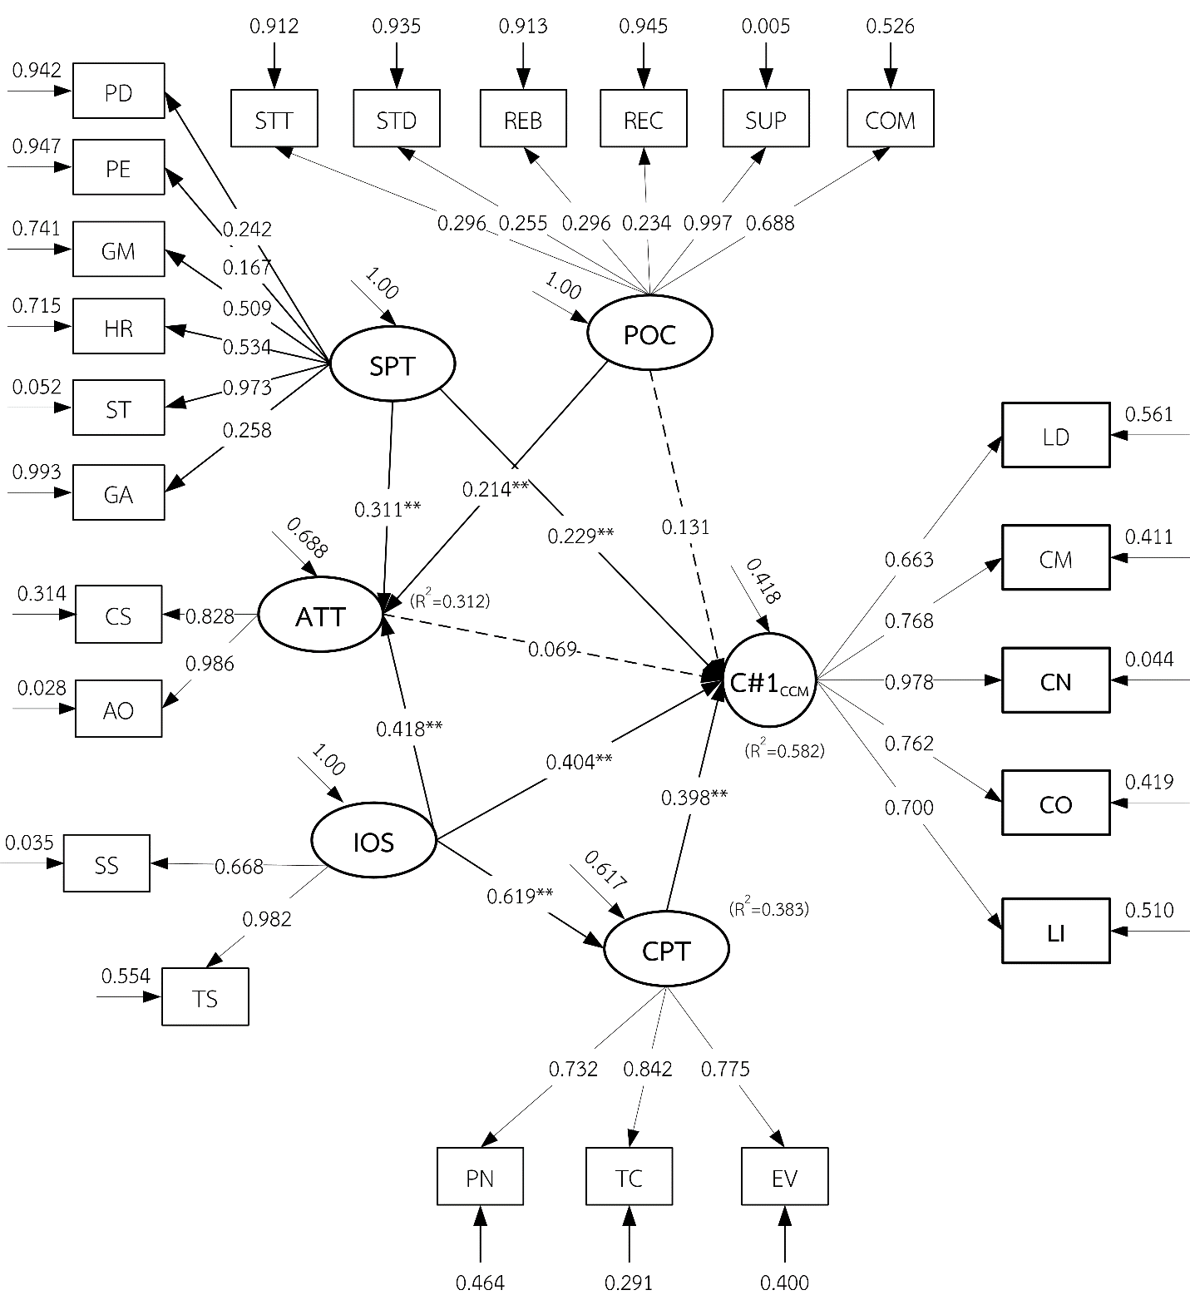

***ภาพที่ 4.3*** โมเดลสมการโครงสร้างแบบผสมปัจจัยที่มีอิทธิพลต่อสมรรถนะการบริหารจัดการ

ชั้นเรียนของครูในสถานศึกษาขั้นพื้นฐาน กลุ่มโปรไฟล์ที่ 1

จากแผนภาพที่ 4.3 พบว่า ครูถูกจัดเข้ากลุ่มโปรไฟล์ที่ 1 จำนวน 128 คน (ร้อยละ 17.067) เมื่อพิจารณาตัวบ่งชี้สมรรถนะการบริหารจัดการชั้นเรียนของครูทั้ง 5ตัวบ่งชี้ พบว่า ตัวบ่งชี้ด้านการสื่อสาร (CN) มีความน่าจะเป็นสูงสุด มีค่าเท่ากับ 0.978 เมื่อพิจารณาขนาดอิทธิพลในโมเดลสมการโครงสร้างแบบผสมปัจจัยที่มีอิทธิพลต่อสมรรถนะการบริหารจัดการชั้นเรียนของครู พบว่าการได้รับการถ่ายทอดทางสังคมในองค์การ, การรับรู้ความสามารถในการสอนและจิตวิญญาณความเป็นครูส่งอิทธิพลทางบวกต่อสมรรถนะการบริหารจัดการชั้นเรียนของครู มีนัยสำคัญทางสถิติที่ระดับ .01 มีค่าเท่ากับ 0.404, 0.3980.229 ตามลำดับ จิตวิญญาณความเป็นครู การได้รับการถ่ายทอดทางสังคมในองค์การและการรับรู้บรรยากาศองค์กรส่งผลต่อความพึงพอใจในงาน มีนัยสำคัญทางสถิติที่ระดับ .01 มีค่าเท่ากับ 0.311,0.418 และ 0.214 ตามลำดับส่วนการได้รับการถ่ายทอดทางสังคมในองค์การส่งผลต่อการรับรู้ความสามารถในการสอน มีนัยสำคัญทางสถิติที่ระดับ .01 มีค่าเท่ากับ 0.619

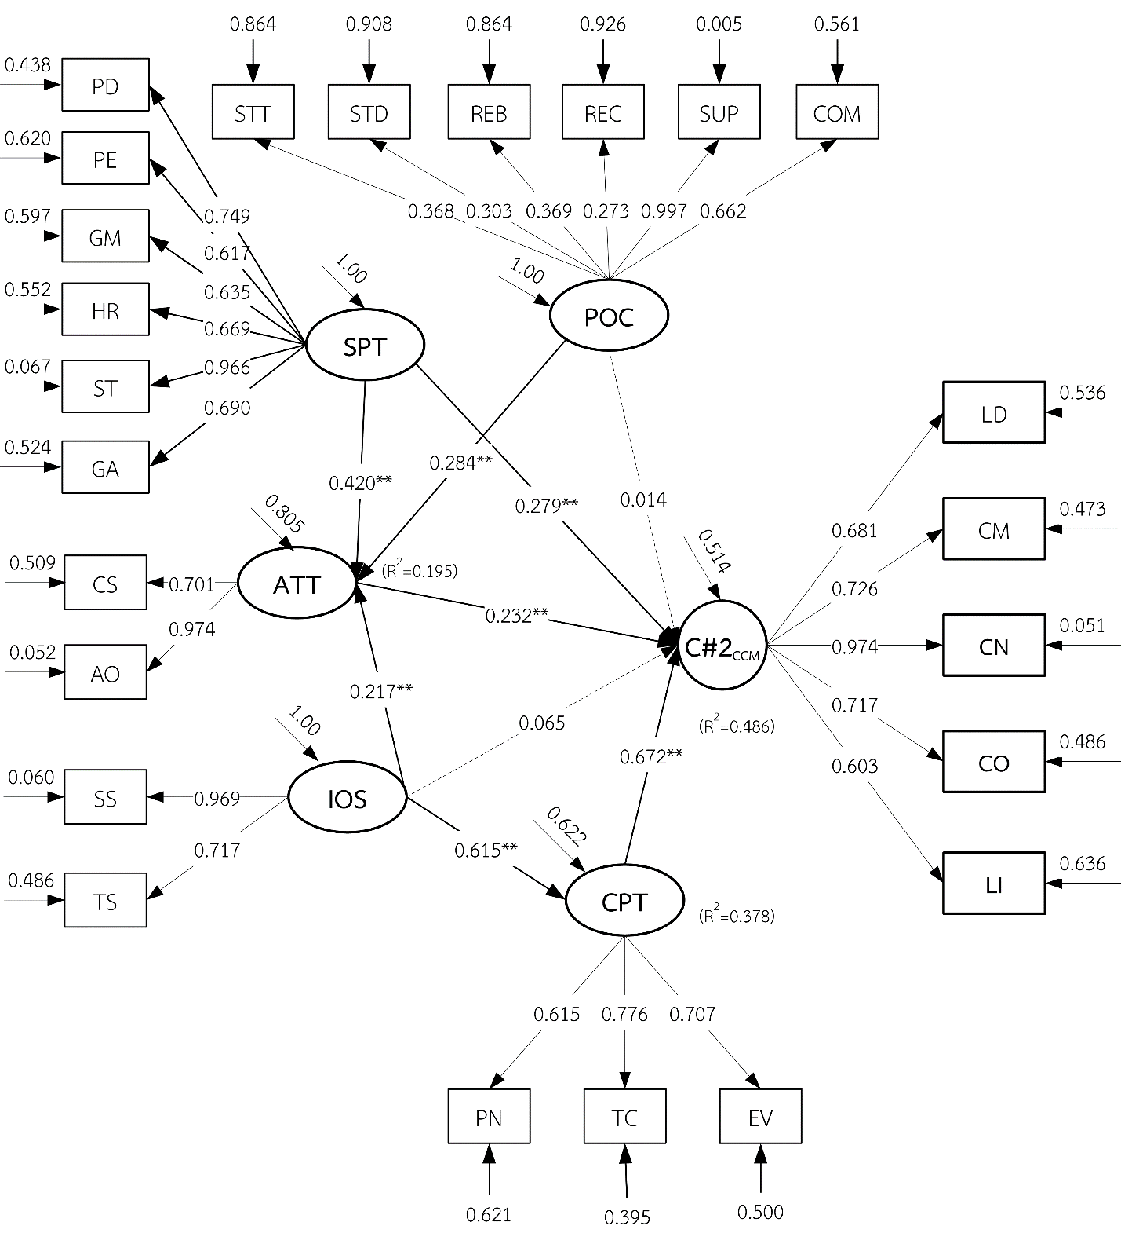

***ภาพที่ 4.4*** โมเดลสมการโครงสร้างแบบผสมปัจจัยที่มีอิทธิพลต่อสมรรถนะการบริหารจัดการ

ชั้นเรียนของครูในสถานศึกษาขั้นพื้นฐาน กลุ่มโปรไฟล์ที่ 2

จากแผนภาพที่ 4.3 พบว่า ครูถูกจัดเข้ากลุ่มโปรไฟล์ที่ 2 จำนวน 230 คน (ร้อยละ 30.667) เมื่อพิจารณาตัวบ่งชี้สมรรถนะการบริหารจัดการชั้นเรียนของครูทั้ง 5ตัวบ่งชี้ พบว่าตัวบ่งชี้ด้านการสื่อสาร (CN) มีความน่าจะเป็นสูงสุด มีค่าเท่ากับ 0.974 เมื่อพิจารณาขนาดอิทธิพลในโมเดลสมการโครงสร้างแบบผสมปัจจัยที่มีอิทธิพลต่อสมรรถนะการบริหารจัดการชั้นเรียนของครู พบว่า การรับรู้ความสามารถในการสอน ความพึงพอใจในงาน และจิตวิญญาณความเป็นครูส่งอิทธิพลทางบวกต่อสมรรถนะการบริหารจัดการชั้นเรียนของครูมีนัยสำคัญทางสถิติที่ระดับ .01 มีค่าเท่ากับ 0.672, 0.232และ 0.279ตามลำดับ ส่วนจิตวิญญาณความเป็นครู การได้รับการถ่ายทอดทางสังคมในองค์การและการรับรู้บรรยากาศองค์กรส่งผลต่อความพึงพอใจในงาน มีนัยสำคัญทางสถิติที่ระดับ .01 มีค่าเท่ากับ 0.420, 0.217และ 0.284 ตามลำดับ และการได้รับการถ่ายทอดทางสังคมในองค์การส่งผลต่อการรับรู้ความสามารถในการสอน มีนัยสำคัญทางสถิติที่ระดับ .01 มีค่าเท่ากับ 0.615

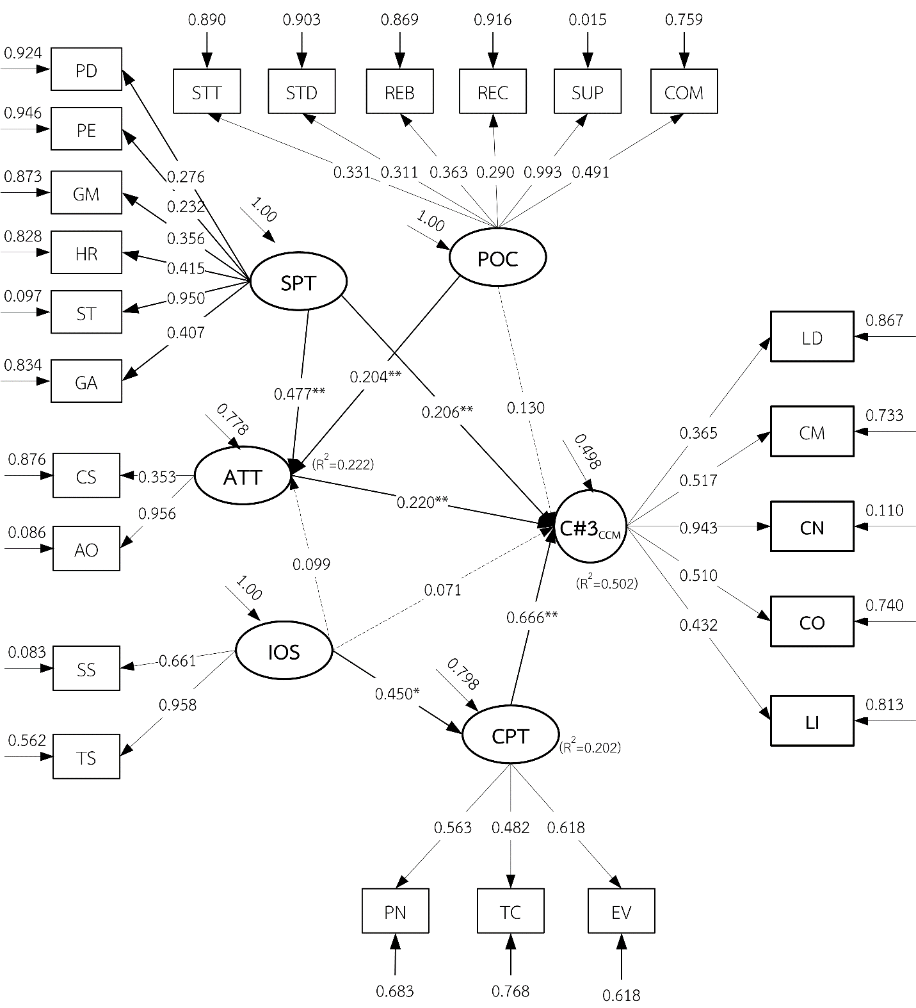

***ภาพที่ 4.5*** โมเดลสมการโครงสร้างแบบผสมปัจจัยที่มีอิทธิพลต่อสมรรถนะการบริหารจัดการ

ชั้นเรียนของครูในสถานศึกษาขั้นพื้นฐาน กลุ่มโปรไฟล์ที่ 3

จากแผนภาพที่ 4.5 พบว่า ครูถูกจัดเข้ากลุ่มโปรไฟล์ที่ 3 จำนวน 344 คน (ร้อยละ 45.867) เมื่อพิจารณาตัวบ่งชี้สมรรถนะการบริหารจัดการชั้นเรียนของครูทั้ง 5ตัวบ่งชี้ พบว่า ทุกตัวบ่งชี้มีความน่าจะเป็นต่ำกว่าค่าความน่าจะเป็นในกลุ่มโปรไฟล์ที่ 1 กลุ่มโปรไฟล์ที่ 2 และกลุ่มโปรไฟล์ที่ 4 เมื่อพิจารณาขนาดอิทธิพลในโมเดลสมการโครงสร้างแบบผสมปัจจัยที่มีอิทธิพลต่อสมรรถนะการบริหารจัดการชั้นเรียนของครู พบว่าการรับรู้ความสามารถในการสอน ความพึงพอใจในงาน และจิตวิญญาณความเป็นครูส่งอิทธิพลทางบวกต่อสมรรถนะการบริหารจัดการชั้นเรียนของครู มีนัยสำคัญทางสถิติที่ระดับ .01 มีค่าเท่ากับ 0.666, 0.220 และ 0.206 ตามลำดับ ส่วนจิตวิญญาณความเป็นครู และการรับรู้บรรยากาศองค์กรส่งผลต่อความพึงพอใจในงาน มีนัยสำคัญทางสถิติที่ระดับ .01 มีค่าเท่ากับ 0.477 และ 0.204 ตามลำดับ และการได้รับการถ่ายทอดทางสังคมในองค์การส่งผลต่อการรับรู้ความสามารถในการสอน มีนัยสำคัญทางสถิติที่ระดับ .01 มีค่าเท่ากับ 0.450

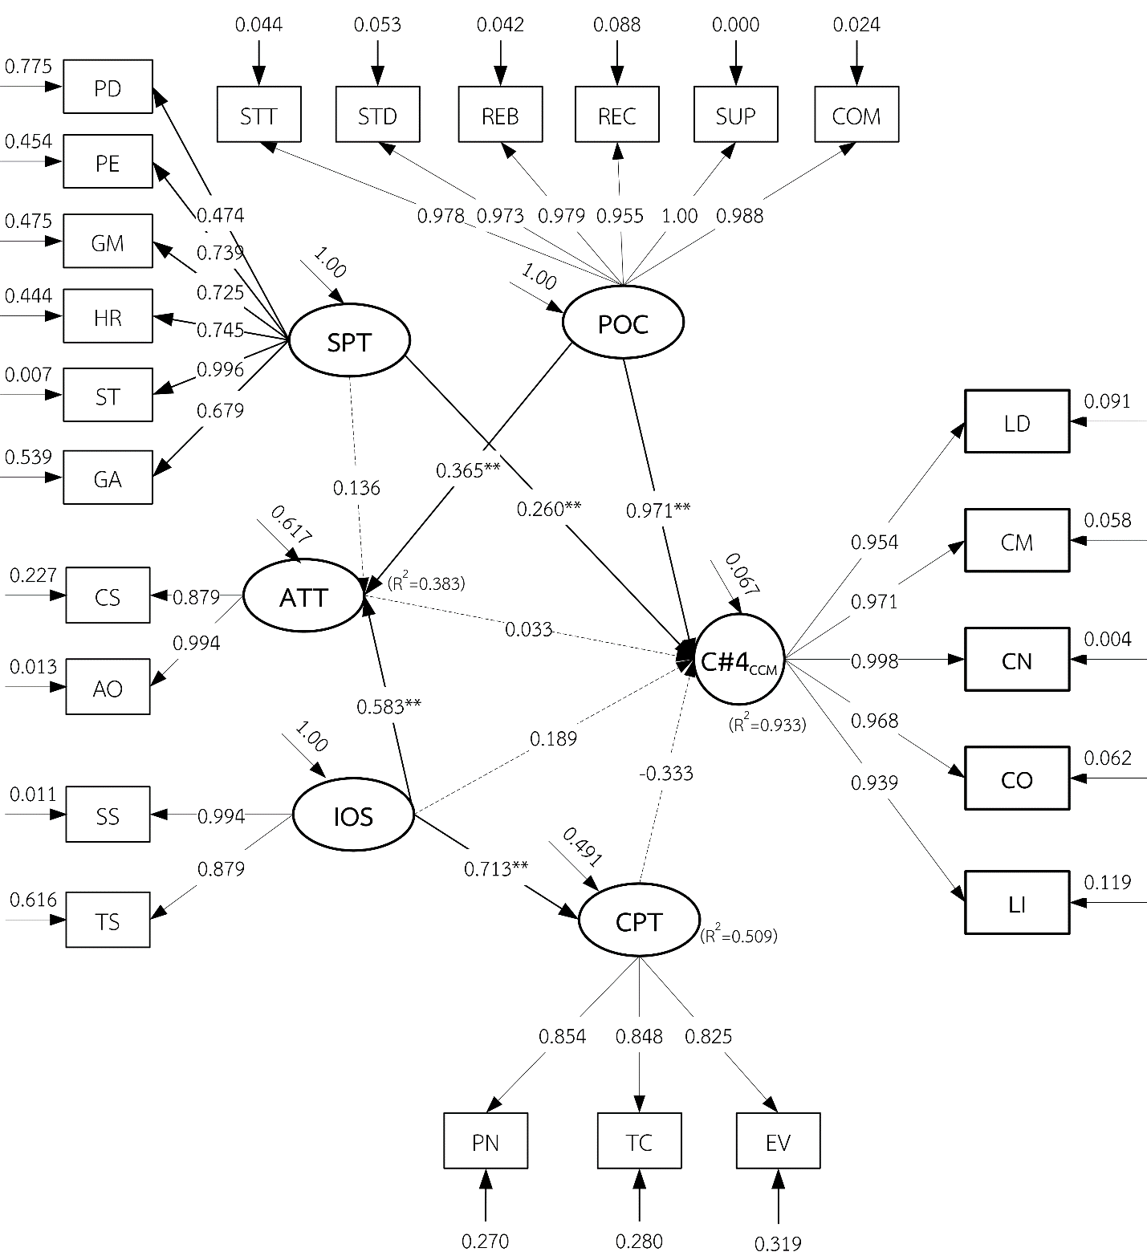

***ภาพที่ 4.6*** โมเดลสมการโครงสร้างแบบผสมปัจจัยที่มีอิทธิพลต่อสมรรถนะการบริหารจัดการ

ชั้นเรียนของครูในสถานศึกษาขั้นพื้นฐาน กลุ่มโปรไฟล์ที่ 4

จากแผนภาพที่ 4.6 พบว่า ครูถูกจัดเข้ากลุ่มโปรไฟล์ที่ 4 จำนวน 48 คน (ร้อยละ 6.400) เมื่อพิจารณาตัวบ่งชี้สมรรถนะการบริหารจัดการชั้นเรียนของครูทั้ง 5 ตัวบ่งชี้ พบว่า ทุกตัวบ่งชี้มีความน่าจะสูงกว่าค่าความน่าจะเป็นในกลุ่มโปรไฟล์ที่ 1 กลุ่มโปรไฟล์ที่ 2 และกลุ่มโปรไฟล์ที่ 3 เมื่อพิจารณาขนาดอิทธิพลในโมเดลสมการโครงสร้างแบบผสมปัจจัยที่มีอิทธิพลต่อสมรรถนะการบริหารจัดการชั้นเรียนของครู พบว่าการรับรู้บรรยากาศองค์กร และจิตวิญญาณความเป็นครูส่งอิทธิพลทางบวกต่อสมรรถนะการบริหารจัดการชั้นเรียนของครู มีนัยสำคัญทางสถิติที่ระดับ .01 มีค่าเท่ากับ 0.971 และ 0.260 ตามลำดับ ส่วนการได้รับการถ่ายทอดทางสังคมในองค์การและการรับรู้บรรยากาศองค์กรส่งผลต่อความพึงพอใจในงาน มีนัยสำคัญทางสถิติที่ระดับ .01 มีค่าเท่ากับ 0.583 และ 0.365 ตามลำดับ และการได้รับการถ่ายทอดทางสังคมในองค์การส่งผลต่อการรับรู้ความสามารถในการสอนมีนัยสำคัญทางสถิติที่ระดับ .01 มีค่าเท่ากับ 0.713